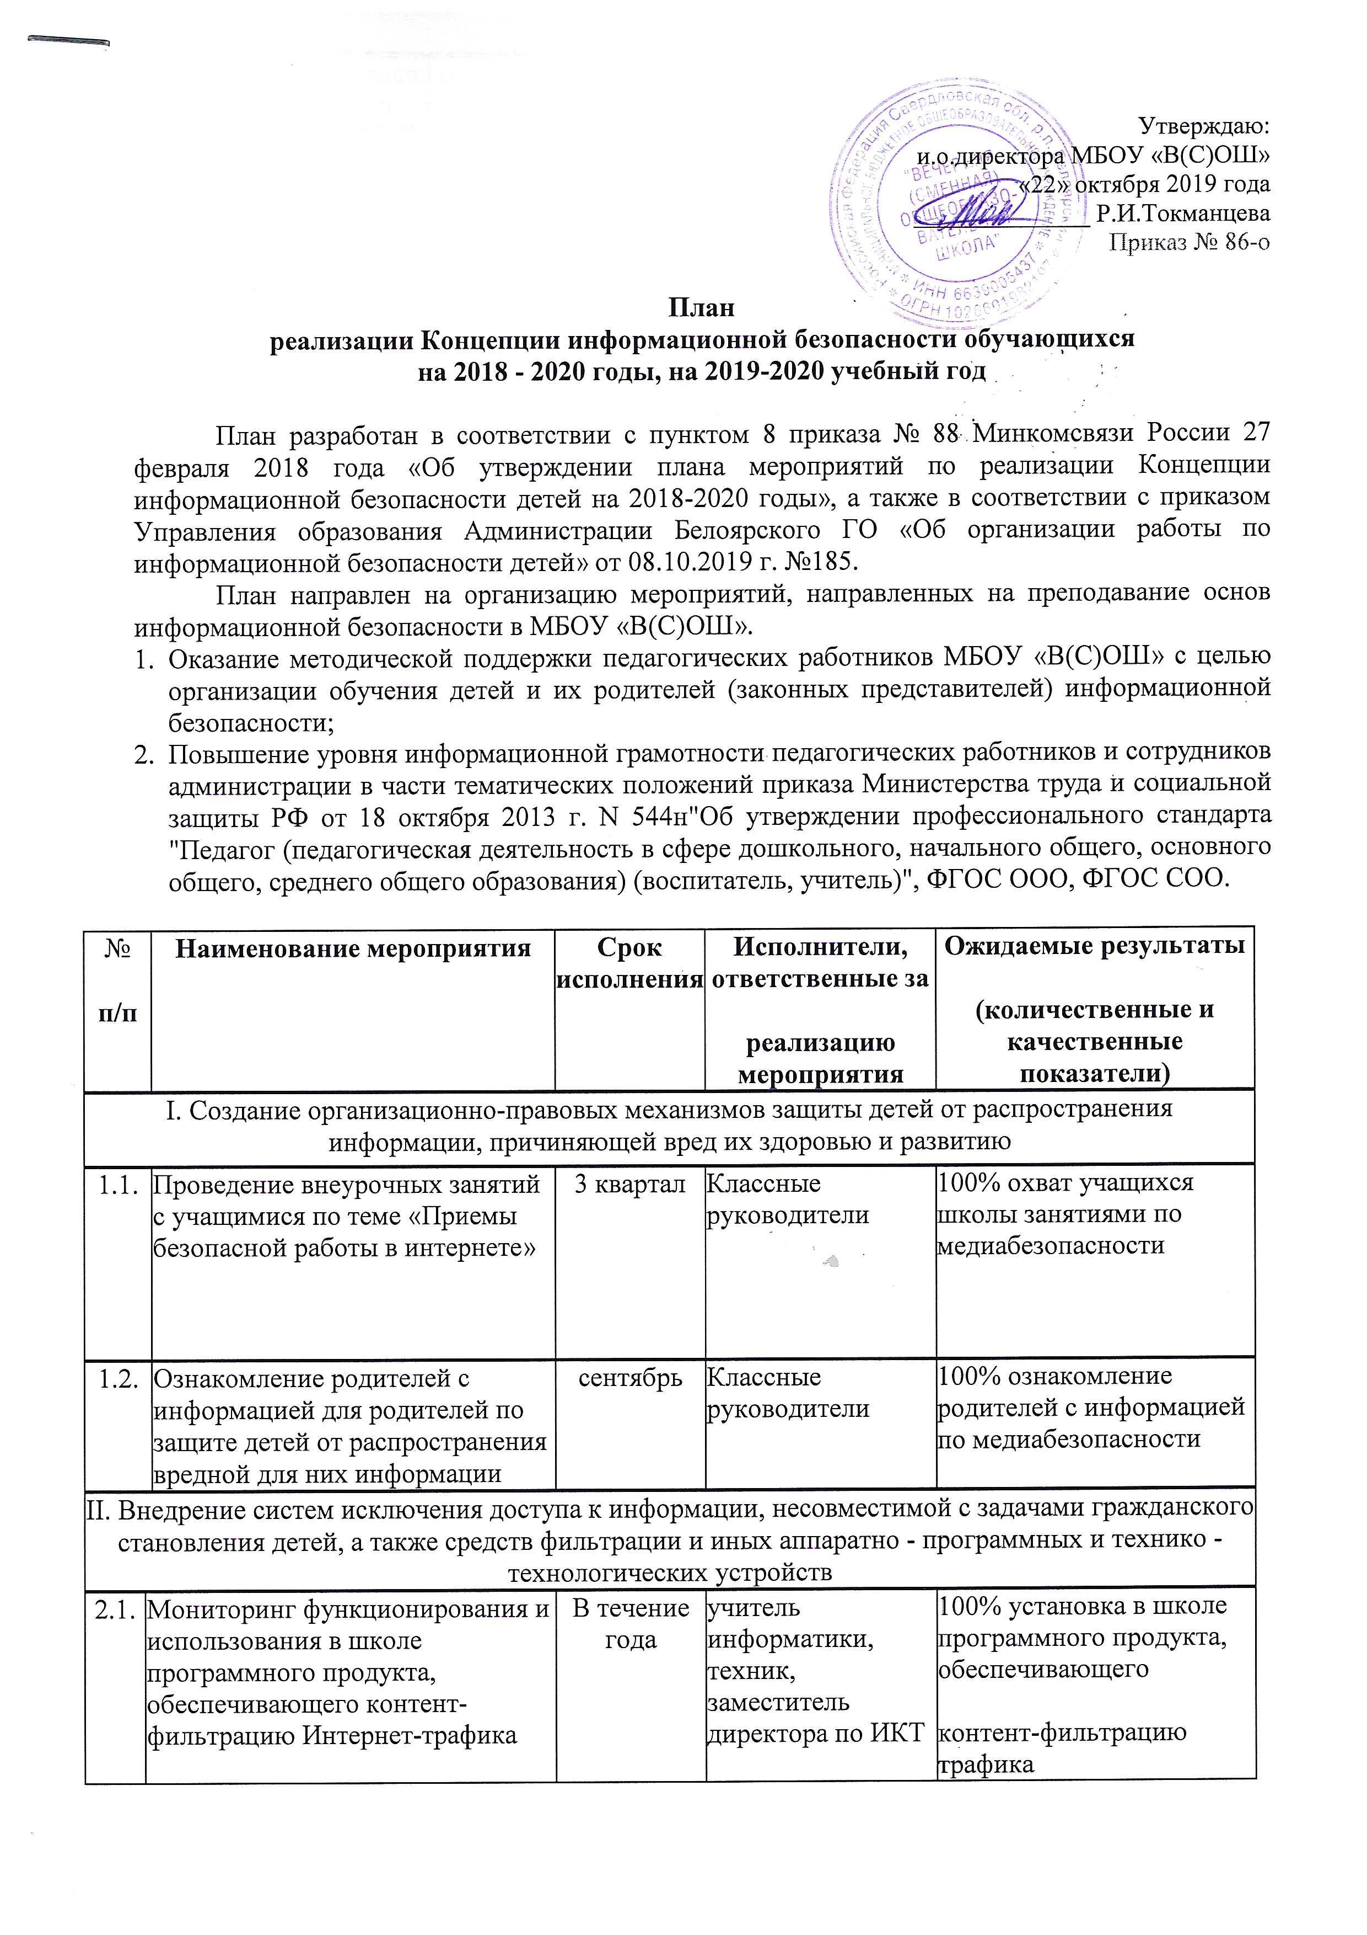
2.1. | Мониторинг функционирования и использования в школе программного продукта, обеспечивающего контент-фильтрацию Интернет-трафика | В течение года | учитель информатики, техник, заместитель директора по УВР |  | 100% установка в школе программного продукта, обеспечивающего  контент-фильтрацию трафика
2.2. | Мониторинг качества предоставления провайдером услуги доступа к сети Интернет образовательным учреждениям с обеспечением  контент-фильтрации Интернет - трафика | В течение года | учитель информатики, техник, заместитель директора по УВР |  | 100% обеспечение услуги доступа в сеть Интернет школе с обеспечением  контент-фильтрации Интернет - трафика
III. Профилактика у обучающихся интернет-зависимости, игровой зависимости и правонарушений с использованием информационно - телекоммуникационных технологий, формирование навыков ответственного и безопасного поведения в современной информационно - телекоммуникационной среде через обучение их способам защиты от вредной информации
3.1. | Проведение медиауроков по теме «Информационная безопасность» | В течение года | Классные руководители, библиотекарь, учителя-предметники |  | Обеспечение 100% охвата учащихся школы занятиями по медиабезопасности
3.2. | Проведение ежегодных мероприятий в рамках недели «Интернет-безопасность» для учащихся 7-9 классов,  10-11 классов и их родителей | октябрь-  ноябрь | Классные руководители, библиотекарь, учителя-предметники |  | Повышение грамотности обучающихся, родителей (законных представителей) по  проблемам информационной безопасности
3.3. | Участие в Международном Дне безопасного Интернета в рамках областной недели «Интернет-безопасность»  5-9 классов, 10-11 классов и их родителей. | октябрь | Классные руководители, библиотекарь, учителя-предметники |  | Повышение грамотности обучающихся, родителей (законных представителей) по  проблемам информационной безопасности
3.4. | Участие в обучающих семинарах для руководителей, учителей по созданию надежной системы защиты детей от противоправного контента в образовательной среде школы и дома, в т.ч. в рамках проекта «Единый урок». | В течение года | Руководство школы |  | Повышение грамотности по проблемам информационной безопасности всех участников образовательного процесса
3.5. | Организация свободного доступа обучающихся и учителей к высококачественным и сетевым образовательным ресурсам, в том числе к системе современных учебных материалов по всем предметам. | В течение года |  | Руководство школы |  | 100% обеспечение доступа обучающихся и учителей к электронным образовательным ресурсам через сеть Интернет
3.6. | Внедрение и использование программно-технических средств, обеспечивающих исключение доступа обучающихся школы к ресурсам сети Интернет, содержащим информацию, несовместимую с задачами образования и воспитания | В течение года |  | учитель информатики, техник, заместитель директора по УВР

План работы по информационной безопасности детей МБОУ «В(С)ОШ»
2019-2020 учебный год

№  п/п | Наименование мероприятий | Сроки | Контингент | Ответственные
1 | Знакомство родителей с Федеральным Законом о защите детей от информации, причиняющей вред их здоровью и развитию | Сентябрь | Родители  7-10 кл. | Классные руководители
2 | Функционирование контент - фильтра | В течение учебного года |  | техник
3 | Мероприятия по антивирусной защите компьютерной техники | В течение учебного года |  | техник
4 | Создание на школьном сайте  отдельной страницы, посвящённой  вопросам обеспечения  информационной безопасности в  школе | сентябрь | Участники образовательного процесса | Заместитель директора по УВР
5 | Размещение плана работы школы по обеспечению информационной безопасности учащихся во время работы в сети Интернет на сайте школы | Октябрь | Участники образовательного процесса | Ответственный за сайт ОУ
6 | Организация занятий с педагогами по  медиабезопасности  Беседы «Безопасный Интернет»; «Знакомство с перечнем запрещённой литературы»;  «Использование Интернет- ресурсов» | В течение учебного года | Педагоги | Учитель информатики, Заместитель директора по УВР
7 | Единый классный час «Безопасный Интернет» | Октябрь-ноябрь | Учащиеся  7-12 кл. | Учитель информатики, Заместитель директора по УВР
8 | Распространение памяток «Безопасный Интернет- детям!» | Ноябрь | Учащиеся  7-12 кл. | Классные руководители
9 | Анкетирование на темы :  «Безопасный Интернет»;  «Осторожно, вирус!»;  «Осторожно, Интернет!» | Ноябрь | Учащиеся  7-12 кл. | Классные руководители
10 | Рекомендации для проведения классного часа, родительского собрания | Октябрь | Классные руководители | Заместитель директора по УВР
11 | Электронная почта на тему: «Рекомендации для родителей (законных представителей)  «Медиаграмотность» | Декабрь | Родители  7-10 кл. | Классные руководители
12 | Собрание классных руководителей «Информационная безопасность детей и подростков» | Январь | Педагоги | Заместитель директора по УВР
13 | Распространение памяток «Всё о работе в Интернет» | Январь | 7-9 кл. | Волонтёры школы
14 | Классный час «Безопасный Интернет» | Февраль | Учащиеся  9-10 кл. | Классные руководители
15 | Родительские собрания «Информационная безопасность детей: правила работы в сети Интернет» | Март | Родители | Классные руководители
16 | Всероссийская акция «Урок цифры» . Тематический урок информатики | В течение учебного года | Учителя информатики | Учитель информатики
17 | Информирование через сайт школы | В течение учебного года | Участники образовательного процесса | Заместитель директора по УВР
18 | Беседы с использованием материалов Интернет- ресурсов:  «Я и мои виртуальные друзья»;  «Интернет в моей семье»;  «Мой Интернет»;  «Интернет и природа»;  «Мой социум в Интернете»;  «Интернет и моя будущая профессия»;  «Интернет в современной школе»;  «Интернет и моё здоровье». | В течение учебного года | Учащиеся  7-12 кл. | Классные руководители
19 | Участие в различных мероприятиях  (лекториях, семинарах, практикумах,  тренингах, круглых столах,  конференциях и т.п.), в том числе с  применением дистанционных  технологий, по проблемам  информационной безопасности для всех  участников образовательного процесса | В течение учебного года | Учащиеся  7-12 кл. | Классные руководители
20 | Размещение на сайте ОУ ссылок на  электронные адреса по проблемам  информационной безопасности для всех  участников образовательного процесса | В течение учебного года | Участники образовательного процесса | Заместитель директора по УВР  Ответственный за информационный обмен
21 | Проведение бесед по информационной безопасности на уроках информатики | В течение учебного года | Учащиеся  1-10 кл. | Учитель информатики

Источники и рекомендуемые сайты в сети «Интернет»
При подготовке методических рекомендаций были использованы следующие источники:
- http://www.apkpro.ru;
- https://yandex.ru;
- http://сетевичок.рф;
- http://window.edu.ru;
- https://gu.spb.ru;
- http://Единыйурок.рф;
- https://sledcom.ru.
Рекомендуемые сайты в сети «Интернет» для использования в процессе обучения основам информационной безопасности:
- http://www.apkpro.ru;
- https://yandex.ru;
- http://сетевичок.рф;
- http://window.edu.ru;
- https://gu.spb.ru;
- http://Единыйурок.рф;
- https://sledcom.ru;
- http://fond-detyam.ru;
- http://www.ya-roditel.ru;
- https://edu.gov.ru;
- https://игра-интернет.рф;
- https://fcprc.ru;
- https://rkn.gov.ru;
- http://www.персональныеданные.дети;
- https://мвд.рф;
- http://rospotrebnadzor.ru;
- http://Единыйурок.дети.

